NEBULÓCSKA | 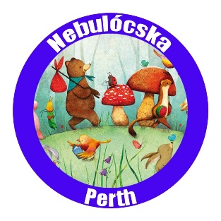

Enrolment Form / Beiratkozási lap

Applicant’s Information / A beiratkozó Nebulócska adatai
1. Surname

Vezetéknév
2. Given name
Keresztnév
3. Place of Birth
Születési hely
4. Date of Birth  Születési idő |  | Sex  Neme | M F | Age  Életkora
5. Home address
Lakcím
6. Postal address
Postai cím

Parents / Szülők
Mother’s name

Anya neve
Phone number  Telefonszám |  | Mobile phone  Mobil telefonszám
Email address
Email cím
Father’s name

Apa neve
Phone number  Telefonszám |  | Mobile phone  Mobil telefonszám
Email address
Email cím

Important Information about the child / Fontos információk a gyermekről

Languages spoken at home

A családban használt nyelvek
Medical information  Egészségügyi információ | Any medical conditions that requires special care?  Van-e a gyermeknek egészségügyi problémája? |  |  |  |  |  | Yes/Igen  No /Nem
Please tick if your child suffers from any of the following:  Jelölje meg, ha gyermeke a felsorolt betegség(ek)ben szenved: | Asthma | Diabetes |  | Heart condition  Szívbetegség |  | Joint condition  Izületi begetség
 | Seizure  Eszméletvesztés |  | Severe Allergies  Súlyos alergia |  | Migraine  Súlyos fejfájás |  |  | Other  Egyéb
Please specify ‘Other’ Conditions
Egyéb egészségügyi probléma

COVID-19 information / COVID-19 információ
If you or your little one are not feeling well or if you are experiencing flu-like symptoms; fever, shortness of breath, coughing, sore of throat, runny nose, headache, muscle or joint pain etc – please stay at home and seek medical attention. Please practice good hygiene during the sessions.
Amennyiben a szülő, vagy a gyermek nem érzi jól magát- influenzára utaló tüneteket tapasztal, mint láz, fulladás, köhögés, torokfájás, orrfolyás, fejfájás, izületi fájdalmak stb.- kérjük maradjon otthon és keresse fel orvosát. Érkezéskor kézmosást, kézfertőtlenítést kérjük betartani.

Consent form : photo taking/ Fényképezés engedélyezése
There are times when children may be photographed or filmed: eg. Special events, newspaper articles, television news, for promotional purposes, newsletter brochures
Vannak esetek, amikor a gyerekeket fényképeznénk, vagy filmeznénk: pl. különleges alkalmak, újságcikkek,televíziós hírek, reklámanyagok, hírlevél számára.

I give permission for my child to be filmed or photographed and for photos to be used for non-profit promotional purposes. Ezúton engedélyezem, hogy gyermekemről készített videó illetve fénykép megjelenhet non-profit hirdetési célból.

Parent/Guardian’s Signature:
Szülő/Megbízott aláírása:
Date/Dátum:

